INDICAÇÃO GAB. PROF. EDINHO

EXMO. SR. PRESIDENTE DA CÂMARA MUNICIPAL DE SUMARÉ,
O vereador Edivaldo Teodoro (Prof. Edinho) no uso de suas atribuições legais, vem, respeitosamente, apresentar a seguinte Indicação:
Assunto: Solicitação de limpeza da praça e desentupimento de bueiro no bairro Vila Sol Nascente
Justificativa:
Considerando as reiteradas reclamações dos moradores próximos à Praça do Sol Nascente, manifestadas inclusive por meio de um abaixo-assinado, cuja cópia segue em anexo, solicitamos a limpeza e manutenção da praça localizada entre as ruas Um, Cinco, e Três, no bairro Vila Sol Nascente, bem como o desentupimento de um bueiro situado nas proximidades, em frente ao n.º 794, na rua José Fagundes de Moura, Vila Sol Nascente.
Tais medidas são indispensáveis para garantir o bem-estar e a segurança da comunidade local, prevenindo problemas como proliferação de vetores de doenças, alagamentos e danos ao meio ambiente.
Proposição:
Solicito ao Poder Executivo, por meio do departamento competente, que seja realizada:
- A limpeza geral da praça localizada no bairro Vila Sol Nascente.
- O desentupimento do bueiro situado nas proximidades, garantindo o pleno funcionamento do sistema de drenagem local.
Certos de sua atenção, aguardamos a adoção das providências necessárias o mais breve possível.
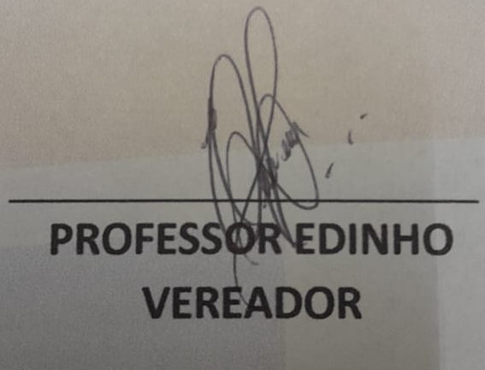
Sala das Sessões, 17 de janeiro de 2025.

